Logo

DOMENICA 12 MARZO 2023

**Bergamaschi in Svizzera: a Bellinzona la festa per i 40 anni del Circolo**

**RADICI.**Soci e sostenitori si sono ritrovati dopo due anni segnati dalla pandemia per celebrare il traguardo del sodalizio nel Canton Ticino.

[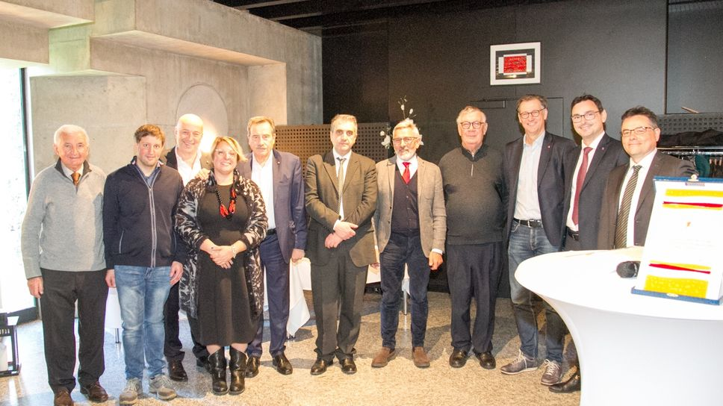](https://storage.ecodibergamo.it/media/photologue/2023/3/8/photos/cache/bergamaschi-in-svizzera-a-bellinzona-la-festa-per-i-40-anni-del-circolo_85732d26-c0db-11ed-aae6-f575a9d540f6_1920_1080_original.jpg)Soci e ospiti: un momento della festa per il 40 anni del Circolo del Canton Ticino dell’Ente Bergamaschi nel mondo

Una grande festa, un’occasione per riallacciare legami che la pandemia aveva allentato.

**Si tratta della festa del 40° anniversario di fondazione del Circolo del Canton Ticino dell’Ente Bergamaschi nel Mondo, che ha permesso di riunire a Bellinzona, al Castelgrande, una sessantina di soci e sostenitori del circolo ticinese**, dopo due anni di lontananza forzata. Grande l’emozione, qualche pianto, ma soprattutto tanti sorrisi, abbracci, per una festa che ha voluto dire ripartenza.

**Gli ospiti e la musica**

Alla regia organizzativa, il presidente del circolo Emilio Cadei, che ha fatto gli onori di casa anche a**diversi ospiti, fra cui Raffaele De Rosa, consigliere di Stato del Canton Ticino e direttore del Dipartimento della Sanità e della Socialità; e Mario Branda, sindaco di Bellinzona**. Presente Carlo Personeni, presidente dell’Ente Bergamaschi nel Mondo, e membri del Consiglio Direttivo. Dapprima, la Messa, nella chiesa della Collegiata, a Bellinzona, celebrata da don Maurizio Silini, il cui papà è originario di Adrara San Martino. Quindi, concerto del gruppo ticinese «Corno delle Alpi», che ha offerto un saggio musicale con i lunghi corni in legno; il pranzo sociale; e poi regali a tutti i bambini presenti.

**Il nuovo direttivo**

«La storia del circolo inizia nel 1982, – ha spiegato il presidente del Circolo Emilio Cadei, nato a Lugano da genitori di Vigolo - Il primo presidente è stato Francesco Savoldelli, originario di Clusone, che è rimasto in carica fino al 1998. Poi, sono arrivato io. **Da un primo gruppo di promotori, il Circolo si è sempre più ampliato, arrivando a toccare le attuali 250 famiglie. L’attività ha sempre puntato ad iniziative di formazione linguistica e all’organizzazione di momenti ricreativi, come la “Festa di Primavera”, la “Festa campestre” e la “Festa di Santa Lucia”, e una gita annuale, di carattere storico e culturale**. Il periodo della pandemia ci ha bloccato, ma ora facciamo festa. E si riparte». La festa è stata l’occasione per presentare il nuovo Comitato direttivo: Abbondio Adobati, Sergio Barzasi, Virgilio Bettoni, Claudio Brioschi, Luigi Gabrieli, Eleonora Giordano, Daniela Mori (eletta nel Comites di Lugano), Marilena Ponti Gabrieli, Stefano Ruggeri, Francesco Savoldelli.